Small Business Stabilization Fund Media Toolkit

Thank you for helping us spread the word!

Overview
The Office of Economic Development is investing an additional $4 million to stabilize micro and small businesses negatively impacted by COVID-19 by providing cash grants through the Small Business Stabilization Fund. The Stabilization Fund will provide $5,000, $10,000 and $20,000 grants to be used on operational expenses such as rent, wages, equipment and more.
For this new round, the Small Business Stabilization Fund will support small businesses with up to 50 full-time equivalent employees and accept applications from those who received a Stabilization Fund grant in past rounds.

Application Assistance
The Office of Economic Development is available to provide technical assistance, language access services, disability accommodations, materials in alternate formats and accessibility information to support eligible applicants in completing this application. Businesses can access support by calling 206-684-8090 or emailing oed@seattle.gov.

Key links
- Website: seattle.gov/SmallBusinessStabilizationFund
- Blog post (in eight languages): bottomline.seattle.gov/smallbusinessstabilizationfund6
- Virtual information session on October 21 at 2 p.m.: ow.ly/Xoaj50GsPTE

Long-format copy (newsletter, blog or email)
Mayor Jenny A. Durkan announced that the Small Business Stabilization Fund is now accepting new applications until November 9 at 11:59 p.m. The Seattle Office of Economic Development is investing an additional $4 million to provide $5,000, $10,000 and $20,000 grants to eligible small businesses negatively impacted by COVID-19.

In this round, small businesses with up to 50 full-time equivalent employees and those who previously received a Stabilization Fund grant are eligible to apply if they meet the other requirements. The grants do not need to be repaid and must be used on operational expenses such as rent, wages, equipment and more.

For more information on eligibility and required documentation, and to apply for a grant, visit seattle.gov/SmallBusinessStabilizationFund. The application is available in Amharic, Chinese, Korean, Somali, Spanish, Thai and Vietnamese.

The Office of Economic Development provides technical assistance, language access services, disability accommodations, materials in alternate formats and accessibility information to support eligible applicants in completing this application. Businesses can access support by calling 206-684-8090 or emailing oed@seattle.gov.

Amharic
ከንቲባ ጄኒ ኤ ዱርካን የአነስተኛ ንግድ ማረጋጊያ ፈንድ እስከ ህዳር 9 ቀን 11:59 ከሌሊቱ ድረስ አሁን አዳዲስ ማመልከቻዎችን እየተቀበለ መሆኑን አስታወቁ። የሲያትል የኢኮኖሚ ልማት ጽ/ቤት በ COVID-19 ምክንያት አሉታዊ ተጽዕኖ ለደረሰባቸው አነስተኛ ንግዶች $5,000 ዶላር፣ $10,000 ዶላር እና $20,000 ዶላር ድጋፍ ለመስጠት ተጨማሪ 4 ሚሊዮን ዶላር ኢንቨስት እያደረገ ነው።

በዚህ ዙር እስከ 50 የሚደርሱ የሙሉ ጊዜ አቻ ሠራተኞች ያላቸው አነስተኛ ንግዶች እና ሌሎች ቀደም ሲል የማረጋጊያ ፈንድ ድጋፍ ያገኙም መስፈርቶችን ካሟሉ ለማመልከት ብቁ ናቸው። እርዳታው እንደገና መከፈል አያስፈልገውም እና እንደ የቤት ኪራይ፣ ደመወዝ፣ መሣሪያዎች እና ሌሎችም ባሉ የሥራ ማስኬጃ ወጪዎች ላይ ጥቅም ላይ መዋል አለበት።

ስለ ብቁነት እና አስፈላጊ ሰነድ ተጨማሪ መረጃ ለማግኘት፣ እና ለእርዳታ ገንዘብ ለማመልከት፣ ይጎብኙ seattle.gov/SmallBusinessStabilizationFund። ማመልከቻው በአማርኛ ፣ በቻይንኛ ፣ በኮሪያ ፣ በሶማሌ ፣ በስፓኒሽ ፣ በታይ እና በቬትናምኛ ይገኛል።

የኢኮኖሚ ልማት ጽ/ቤት ይህንን ብቁ አመልካቾችን ማመልከቻ በማጠናቀቅ ለመደገፍ የቴክኒክ ድጋፍ፣ የቋንቋ ተደራሽነት አገልግሎቶች፣ የአካል ጉዳተኞች የመስተናገጃ ቦታዎችን፣ በተለዋጭ ቅርፀቶች ቁሳቁሶችን እና ስለ ተደራሽነት መረጃ ይሰጣል። ንግዶች በ 206-684-8090 በመደወል ወይም oed@seattle.gov ኢሜይል በማድረግ ድጋፍ ማግኘት ይችላሉ።

Chinese Traditional
市長 Jenny A. Durkan 宣布“小型企業穩定基金”從現在開始直到 11 月 9 日晚上 11:59 接受新的申請。西雅圖經濟發展辦公室將額外投資 400 萬美元，向受 COVID-19 負面影響的、符合條件的小型企業提供 5,000 美元、10,000 美元和 20,000 美元不等金額的資助。

在這一輪撥款中，擁有不超過 50 名全職員工的小型企業，以及之前獲得過穩定基金補助而又符合其他資格條件的小型企業都可以申請。 補助金不需要償還，但必須要用於運營費用，如租金、工資、設備等。

有關資格和所需文件的更多信息，以及開始申請基金，請訪問 seattle.gov/SmallBusinessStabilizationFund。申請表將以阿姆哈拉語、中文、韓語、索馬里語、西班牙語、泰語和越南語版本提供。

爲了協助符合條件的申請人完成此申請，經濟發展辦公室將提供技術援助、語言服務、有障礙人士便利安排、使用替代格式的資料和無障礙服務方面的信息。 企業可以通過致電 206-684-8090 或發送電子郵件至oed@seattle.gov獲取協助。

Korean
Jenny A. Durkan 시장은 중소기업 안정화 자금이 현재 신규 신청을 받고 있으며 11월 9일 오후 11시 59분까지 신청서를 접수한다고 발표했습니다. 시애틀 경제 개발국(Seattle Office of Economic Development)은 COVID-19로 부정적인 영향을 받은 적격 소규모 사업체에 $5,000, $10,000 및 $20,000의 보조금을 제공하기 위해 추가로 400만 달러를 투자하고 있습니다.

이번 회차에서는 정규직에 상당하는 직원 최대 50명을 보유한 소규모 사업체와 이전에 안정화 자금 보조금을 받았던 사람들도 나머지 필수 사항을 충족하는 경우 신청할 수 있습니다. 보조금은 상환할 필요가 없으며 임대료, 급여, 장비 등과 같은 운영 비용으로 사용해야 합니다.

해당 자격 및 필수 문서에 대한 자세한 정보와 보조금 신청은 다음을 방문하십시오: seattle.gov/SmallBusinessStabilizationFund. 신청서는 암하라어, 중국어, 한국어, 소말리어어, 스페인어, 태국어 및 베트남어로 제공됩니다.

경제 개발국은 자격을 갖춘 신청자가 해당 신청서를 작성할 수 있도록 지원하기 위해 기술 지원, 언어 접근 서비스, 장애 편의 서비스, 대체 형식의 자료 및 접근성 정보를 제공합니다. 사업체들은 206-684-8090으로 전화하거나 oed@seattle.gov로 이메일을 보내 지원을 받을 수 있습니다.

Somali
Duqa magaalada Jenny A. Durkan ayaa ku dhawaaqay in Sanduuqa Xasilinta Ganacsiga Yaryar uu hadda aqbalaayo codsiyo cusub ilaa 9 ka Nofembar markay tahay 11:59 p.m. Xafiiska Horumarinta Dhaqaalaha Seattle wuxuu ku maalgelinayaa $ 4 milyan oo dheeri ah si uu u siiyo $ 5,000, $ 10,000 iyo $ 20,000 oo deeq ah ganacsiyada yaryar ee u qalma ee saamaynta xun ku yeeshay COVID-19.

Wareeggan, ganacsiyada yaryar oo leh ilaa 50 shaqaale u dhigma waqti buuxa(full-time) iyo kuwii hore u helay deeqda Sanduuqa Xasilinta ayaa xaq u leh inay codsadaan haddii ay soo maraan shuruudaha kale. Deeqaha uma baahna in dib loo bixiyo waana in loo adeegsadaa kharashaadka hawlgalka sida kirada, mushaharka shaqalaha, qalabka iyo kuwo kale.

Macluumaad dheeri ah oo ku saabsan u -qalmitaanka iyo dukumentiyada loo baahan yahay, iyo si aad u codsato deeqda, booqo seattle.gov/SmallBusinessStabilizationFund. Codsiga waxaa lagu heli karaa Amxaar, Shiine, Kuuriya, Soomaali, Isbaanish, Thai iyo Fiyatnaamiis.

Xafiiska Horumarinta Dhaqaalaha wuxuu bixiyaa kaalmo farsamo, adeegyada helitaanka luqadda, kaalmada naafada, agabyo qaabab kale ah iyo macluumaadka helitaanka si loo caawiyo codsadayaasha u qalma dhammaystirka arjiga. Ganacsatadu waxay heli karaan taageerada iyagoo wacaya 206-684-8090 ama iimayl u dira oed@seattle.gov.

Spanish
La alcaldesa Jenny A. Durkan anunció que el Fondo de estabilización para negocios pequeños está aceptando nuevas solicitudes hasta el 9 de noviembre a las 11:59 p.m. La Oficina de Desarrollo Económico de Seattle está invirtiendo $4 millones más para proporcionar subsidios de $5,000, $10,000 y $20,000 a los negocios pequeños afectados negativamente por el COVID-19 que cumplen con los requisitos para participar.

En esta ronda, los negocios pequeños con hasta 50 empleados equivalentes a tiempo completo y aquellos que previamente recibieron un subsidio del Fondo de estabilización pueden solicitar el fondo si cumplen con los demás requisitos. Los subsidios no necesitan ser reembolsados y deben usarse en gastos operativos como alquiler, salarios, equipo y más.

Para obtener más información sobre los requisitos y la documentación necesaria, así como para solicitar un subsidio, visite seattle.gov/SmallBusinessStabilizationFund. La solicitud está disponible en amárico, chino, coreano, somalí, español, tailandés y vietnamita.

La Oficina de Desarrollo Económico proporciona asistencia técnica, servicios de acceso lingüístico, adaptaciones para discapacitados, materiales en formatos alternativos e información de accesibilidad para apoyar a los solicitantes que cumplen con los requisitos para llenar esta solicitud. Los negocios pueden recibir ayuda llamando al 206-684-8090 o enviando un correo electrónico a oed@seattle.gov.

Thai
นายกเทศมนตรี เจนนี เอ เดอร์แคน ประกาศว่ากองทุนรักษาเสถียรภาพธุรกิจขนาดเล็ก เปิดรับใบสมัครใหม่ถึงจนวันที่ 9 พฤศจิกายน เวลา 23:59 น. สำนักงานพัฒนาเศรษฐกิจซีแอตเทิลกำลังลงทุนเพิ่มอีก 4 ล้านดอลลาร์เพื่อมอบเงินช่วยเหลือจำนวน 5,000 ดอลลาร์ 10,000 ดอลลาร์ และ 20,000 ดอลลาร์แก่ธุรกิจขนาดเล็กที่มีสิทธิ์ซึ่งได้รับผลกระทบจากสถานการณ์โรคระบาด โควิด-19

ในรอบนี้ ธุรกิจขนาดเล็กที่มีพนักงานเทียบเท่าเต็มเวลาสูงสุด 50 คน และผู้ที่เคยได้รับทุนสนับสนุนการรักษาเสถียรภาพจะมีสิทธิ์สมัครหากมีคุณสมบัติตรงตามข้อกำหนดต่าง ๆ เงินทุนช่วยเหลือนี้ไม่จำเป็นต้องชำระคืน และต้องใช้เป็นค่าใช้จ่ายในการดำเนินงาน เช่น ค่าเช่า ค่าจ้าง อุปกรณ์ และอื่น ๆ

สำหรับข้อมูลเพิ่มเติมเกี่ยวกับคุณสมบัติและเอกสารที่จำเป็น และการสมัครขอรับเงินทุน โปรดไปที่ seattle.gov/SmallBusinessStabilizationFund แอปพลิเคชันนี้มีให้บริการเป็นภาษาอัมฮาริก จีน เกาหลี โซมาลี สเปน ไทย และเวียดนาม

สำนักงานพัฒนาเศรษฐกิจได้จัดเตรียมความช่วยเหลือด้านเทคนิค บริการการเข้าถึงด้านภาษา การอำนวยความสะดวกสำหรับผู้ทุพพลภาพ เอกสารในรูปแบบต่าง ๆ และช่วยในการเข้าถึงข้อมูลเพื่อช่วยเหลือผู้สมัครที่มีสิทธิ์ในการกรอกใบสมัครนี้ ธุรกิจสามารถติดต่อขอความช่วยเหลือเพิ่มเติมโดยการโทรไปที่ 206-684-8090 หรือส่งอีเมลไปที่ oed@seattle.gov

Vietnamese
Thị Trưởng Jenny A. Durkan thông báo rằng Quỹ Bình Ổn Doanh Nghiệp Nhỏ hiện đang chấp nhận các đơn đăng ký mới cho đến 11h59 tối ngày 9 tháng 11. Văn Phòng Phát Triển Kinh Tế Seattle đang đầu tư thêm 4 triệu đô la để cung cấp các khoản tài trợ trị giá $5.000, $10.000 và $20.000 cho các doanh nghiệp nhỏ đủ điều kiện và bị ảnh hưởng tiêu cực bởi COVID-19.

Trong vòng này, các doanh nghiệp nhỏ có tối đa 50 nhân viên toàn thời gian hoặc tương đương và những người trước đó đã nhận được khoản trợ cấp của Quỹ Bình Ổn sẽ đủ điều kiện đăng ký lại nếu họ đáp ứng các yêu cầu khác. Các khoản tài trợ không yêu cầu hoàn trả và phải được sử dụng vào các chi phí hoạt động như tiền thuê nhà, tiền lương, thiết bị và hơn thế nữa.

Để biết thêm thông tin về điều kiện và tài liệu bắt buộc, và để đăng ký xin tài trợ, hãy truy cập seattle.gov/SmallBusinessStabilizationFund. Đơn đăng ký có sẵn bằng tiếng Amharic, tiếng Trung, tiếng Hàn, tiếng Somali, tiếng Tây Ban Nha, tiếng Thái và tiếng Việt.

Văn Phòng Phát Triển Kinh Tế cung cấp hỗ trợ kỹ thuật, các dịch vụ ngôn ngữ, hỗ trợ tiếp cận cho người khuyết tật, tài liệu ở các định dạng thay thế và thông tin cho người khuyết tật để hỗ trợ những ứng viên đủ điều kiện hoàn thành đơn đăng ký này. Các doanh nghiệp có thể tiếp cận sự hỗ trợ bằng cách gọi số 206-684-8090 hoặc gửi email đến oed@seattle.gov.

Twitter Post

English
The Office of Economic Development’s Small Business Stabilization Fund is open for new applications! For information and to apply, visit seattle.gov/SmallBusinessStabilizationFund.

Contact @SeattleEconomy at 206-684-8090 or oed@seattle.gov for assistance.

Amharic
የኢኮኖሚ ልማት ጽ/ቤት የአነስተኛ ንግድ ማረጋጊያ ፈንድ ለአዳዲስ ማመልከቻዎች ክፍት ነው! ለመረጃ እና ለማመልከት፣ ይጎብኙ seattle.gov/SmallBusinessStabilizationFund።

እርዳታ ለማግኘት @SeattleEconomy በ 206-684-8090 ወይም oed@seattle.gov ያግኙ።

Chinese Traditional
經濟發展辦公室的“小企業穩定基金”開放接受新的申請！有關更多資訊和開始申請，請訪問 seattle.gov/SmallBusinessStabilizationFund。

如需協助，請致電 206-684-8090 或發送電子郵件至oed@seattle.gov與@SeattleEconomy聯繫。

Korean
경제 개발국의 중소기업 안정화 자금에 신규 신청이 가능합니다! 정보 및 신청은 다음을 방문하십시오: seattle.gov/SmallBusinessStabilizationFund.

도움이 필요하시면 @SeattleEconomy에 206-684-8090 또는 oed@seattle.gov로 연락주십시오.

Somali
Xafiiska Horumarinta Dhaqaalaha Sanduuqa Xasilinta Ganacsiga Yaryar ayaa u furan codsiyada cusub! Macluumaad iyo si aad u codsato, booqo seattle.gov/SmallBusinessStabilizationFund.

Kala xiriir @SeattleEconomy 206-684-8090 ama oed@seattle.gov si aad u hesho caawimaad.

Spanish
¡El Fondo de estabilización para negocios pequeños de la Oficina de Desarrollo Económico está abierto para recibir nuevas solicitudes! Para obtener más información y para enviar una solicitud, visite seattle.gov/SmallBusinessStabilizationFund.

Comuníquese con @SeattleEconomy al 206-684-8090 o envíe un correo electrónico a oed@seattle.gov para obtener ayuda.

Thai
กองทุนรักษาเสถียรภาพธุรกิจขนาดเล็ก สำนักพัฒนาเศรษฐกิจ เปิดรับใบสมัครใหม่! สำหรับข้อมูลและการสมัคร โปรดไปที่ seattle.gov/SmallBusinessStabilizationFund

ติดต่อ @SeattleEconomy ที่ 206-684-8090 หรือ oed@seattle.gov เพื่อขอความช่วยเหลือ

Vietnamese
Quỹ Bình Ổn Doanh Nghiệp Nhỏ của Văn Phòng Phát Triển Kinh Tế đang chấp nhận đơn đăng cho các ứng viên mới! Để biết thêm thông tin và đăng ký, hãy truy cập seattle.gov/SmallBusinessStabilizationFund.

Liên hệ @SeattleEconomy theo số 206-684-8090 hoặc oed@seattle.gov để được hỗ trợ.

Facebook or Instagram Post

English
The Small Business Stabilization Fund is accepting new applications! Apply by 11/9 at seattle.gov/SmallBusinessStabilizationFund.

Key information for this new round:
- The Fund will provide $5,000, $10,000 and $20,000 grants.
- Small businesses with up to 50 full-time equivalent employees can apply.
- Businesses who received a Stabilization Fund in past rounds can apply.
- We are investing an additional $4 million to stabilize micro and small businesses negatively impacted by the health crisis.

If you need assistance to complete the online application, language access services, accommodations or accessibility information, please contact @SeattleEconomy at 206-684-8090 or oed@seattle.gov

Amharic
የአነስተኛ ንግድ ማረጋጊያ ፈንድ አዲስ ማመልከቻዎችን እየተቀበለ ነው! እስከ 11/9 ያመልክቱ በ seattle.gov/SmallBusinessStabilizationFund።

ለዚህ አዲስ ዙር ቁልፍ መረጃ:
- ፈንዱ $5,000 ዶላር፣ $10,000 ዶላር እና $20,000 ዶላር ድጋፍ ይሰጣል።
- እስከ 50 የሙሉ ጊዜ አቻ ሠራተኞች ያላቸው አነስተኛ ንግዶች ማመልከት ይችላሉ።
- ባለፉት ዙሮች የማረጋጊያ ፈንድ ያገኙ የንግድ ድርጅቶች ማመልከት ይችላሉ።
- በጤና ቀውስ ምክንያት አሉታዊ ተጽዕኖ ያሳደረባቸውን ጥቃቅን እና አነስተኛ ንግዶችን ለማረጋጋት ተጨማሪ $4 ሚሊዮን ዶላር ኢንቨስት እያደረግን ነው።

የመስመር ላይ ማመልከቻን ለማጠናቀቅ፣ የቋንቋ ተደራሽነት አገልግሎቶችን፣ ማረፊያዎችን ወይም የተደራሽነት መረጃን ለማግኘት እርዳታ ከፈለጉ እባክዎን በ 206-684-8090 ወይም oed@seattle.gov ያግኙን።

Chinese Traditional
“小型企業穩定基金”正在接受新的申請！請於 11月9日 前在申請 seattle.gov/SmallBusinessStabilizationFund。

新一輪的基金申請的關鍵信息：
- 該基金將提供 5,000 美元、10,000 美元和 20,000 美元不等的補助金。
- 擁有不超過 50 名全職員工的小型企業可以申請。
- 在過去幾輪中獲得過穩定基金的企業可以申請。
- 我們將額外投資 400 萬美元，以穩定受到衛生危機負面影響的微型和小型企業。

如果您在完成線上申請、語言服務、無障礙便利安排方面需要幫助，請致電 206-684-8090 或發送電子郵件至oed@seattle.gov聯繫西雅圖經濟發展辦公室。

Korean
중소기업 안정화 자금에서 신규 신청을 받고 있습니다! 11월 9일까지 다음 사이트에서 신청하세요: seattle.gov/SmallBusinessStabilizationFund.

제 6차 신청의 주요 정보:
- 해당 자금은 $5,000, $10,000 및 $20,000의 보조금을 제공합니다.
- 정규직에 상당하는 직원 최대 50명을 보유한 소규모 사업체도 지원할 수 있습니다.
- 이전 회차에서 안정화 자금을 받았던 사업체들도 신청할 수 있습니다.
- 당국은 보건 위기로 인해 부정적인 영향을 받은 소상공인 및 소규모 사업체를 안정화하기 위해 4백만 달러를 추가로 투자하고 있습니다.

온라인 신청서 작성, 언어 접근 서비스, 장애 편의 서비스 또는 접근성 정보를 위해 도움이 필요하면 206-684-8090 또는 oed@seattle.gov로 연락주십시오.

Somali
Sanduuqa Xasilinta Ganacsiga Yaryar wuxuu aqbalayaa codsiyo cusub ah! Halkan ka codso ilaa 11/9 seattle.gov/SmallBusinessStabilizationFund.

Macluumaadka muhiimka ah ee wareeggan cusub
- Sanduuqa ayaa bixin doona $ 5,000, $ 10,000 iyo $ 20,000 oo deeq ah.
- Ganacsiyada yaryar oo leh ilaa 50 shaqaale u dhigma waqti buuxa(full-time) ayaa codsan kara.
- Ganacsiyada helay sanduuqa xasilinta wareegyadii hore way codsan karaan.
- Waxaan maalgelinaynaa $ 4 milyan oo dheeri ah si loo xasiliyo ganacsiyada yaryar ee ay saamayn xun ku yeelatay.

Haddii aad u baahan tahay kaalmo si aad u dhammaystirto arjiga onlaynka ah, adeegyada gelitaanka luqadda, hoyga ama macluumaadka helitaanka; fadlan kala xiriir Xafiiska Horumarinta Dhaqaalaha Seattle 206-684-8090 ama oed@seattle.gov.

Spanish
¡El Fondo de estabilización para negocios pequeños está aceptando nuevas solicitudes! Presente su solicitud antes del 9 de noviembre en seattle.gov/SmallBusinessStabilizationFund.

Información clave para esta nueva ronda:
- El Fondo proporcionará subsidios de $5,000, $10,000 y $20,000.
- Pueden presentar una solicitud los negocios pequeños con hasta 50 empleados equivalentes a tiempo completo.
- Pueden enviar una solicitud los negocios que recibieron un Fondo de estabilización en rondas anteriores.
- Estamos invirtiendo $4 millones extra para estabilizar las micro y pequeñas empresas afectadas negativamente por la crisis de salud.

Si necesita ayuda para llenar la solicitud en línea, servicios de acceso al idioma, adaptaciones o información sobre accesibilidad, comuníquese con la Oficina de Desarrollo Económico de Seattle al 206-684-8090 o envíe un correo electrónico a oed-seattle.gov.

Thai
กองทุนรักษาเสถียรภาพธุรกิจขนาดเล็ก กำลังเปิดรับใบสมัครใหม่! สมัครภายในวันที่ 9 พฤศจิกายนที่ seattle.gov/SmallBusinessStabilizationFund

ข้อมูลสำคัญสำหรับรอบใหม่นี้:
- กองทุนจะมอบเงินช่วยเหลือจำนวน $5,000, $10,000 และ $20,000
- ธุรกิจขนาดเล็กที่มีพนักงานเทียบเท่าเต็มเวลาสูงสุด 50 คนสามารถสมัครได้
- ธุรกิจที่ได้รับเงินช่วยเหลือจากกองทุนรักษาเสถียรภาพในรอบที่ผ่านมาสามารถสมัครได้
- เรากำลังลงทุนเพิ่มอีก 4 ล้านดอลลาร์เพื่อสร้างความมั่นคงให้กับธุรกิจขนาดเล็กมาก และธุรกิจขนาดเล็กที่ได้รับผลกระทบจากวิกฤตด้านสุขภาพ

หากคุณต้องการความช่วยเหลือในการกรอกใบสมัครออนไลน์ บริการการเข้าถึงด้านภาษา การอำนวยความสะดวก หรือการช่วยเหลือในการเข้าถึงข้อมูล โปรดติดต่อเราที่ 206-684-8090 หรือ oed@seattle.gov

Vietnamese
Quỹ Bình Ổn Doanh Nghiệp Nhỏ đang chấp nhận các đơn đăng ký mới! Đăng ký trước ngày 9 tháng 11 tại seattle.gov/SmallBusinessStabilizationFund.

Thông tin chính cho vòng mới này:
- Quỹ sẽ cung cấp các khoản tài trợ giá trị $5.000, $10.000 và $20.000.
- Các doanh nghiệp nhỏ có tối đa 50 nhân viên toàn thời gian hoặc tương đương có thể đăng ký.
- Các doanh nghiệp đã nhận được tài trợ từ Quỹ Bình Ổn từ các vòng trong quá khứ cũng có thể đăng ký.
- Chúng tôi đang đầu tư thêm 4 triệu đô la để ổn định các doanh nghiệp siêu nhỏ và nhỏ bị ảnh hưởng tiêu cực bởi đại dịch.

Nếu quý vị cần hỗ trợ để hoàn thành đơn đăng ký trực tuyến, các dịch vụ ngôn ngữ, hỗ trợ tiếp cận hoặc thông tin hỗ trợ cho người khuyết tật, vui lòng liên hệ với chúng tôi theo số điện thoại 206-684-8090 hoặc oed@seattle.gov.

Graphics
[Alt text: Graphic with green background, blue text, blue border design, and OED’s logo. Text says: The Small Business Stabilization Fund is open!]

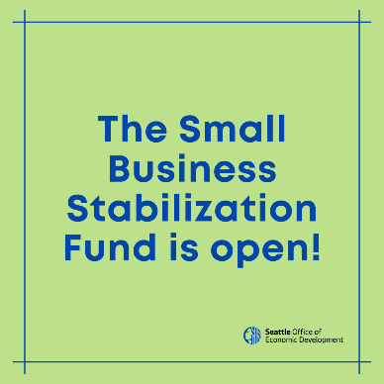
English
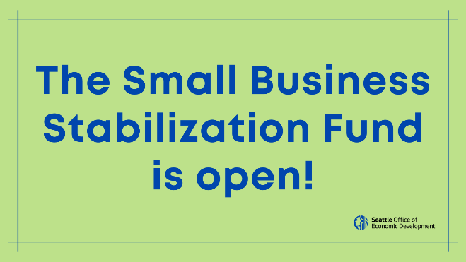
Amharic
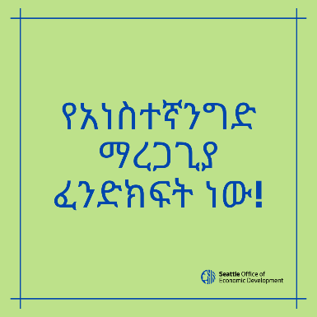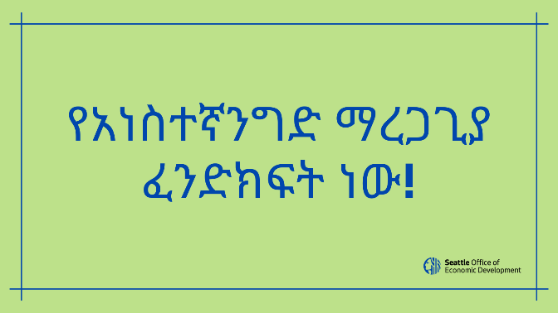

Chinese Traditional
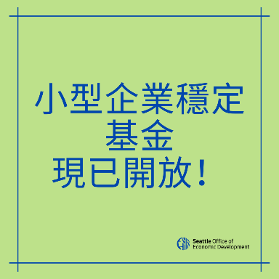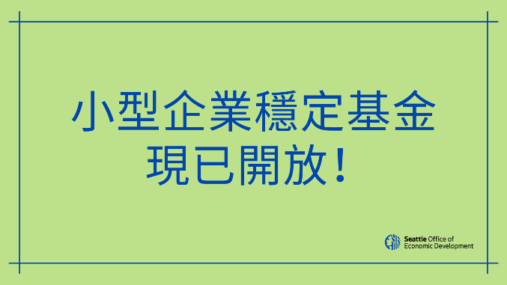

Korean
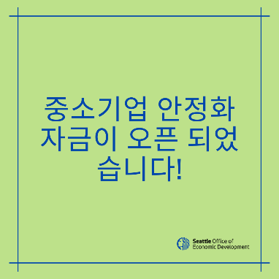

Somali
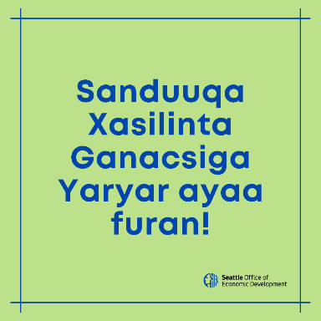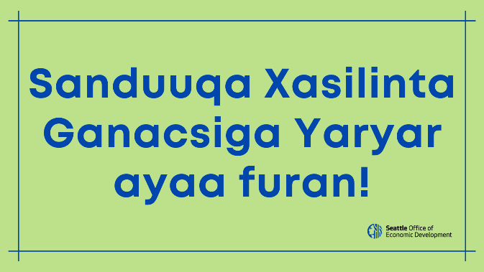

Spanish
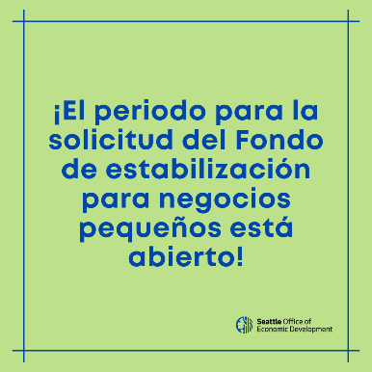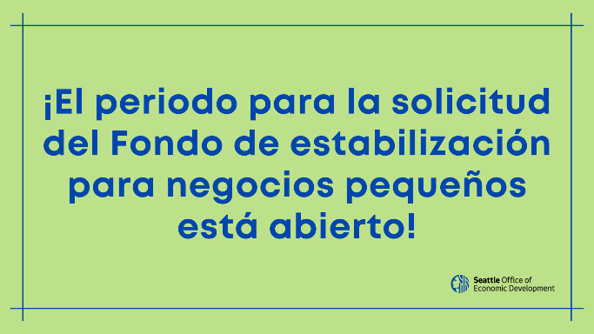

Thai
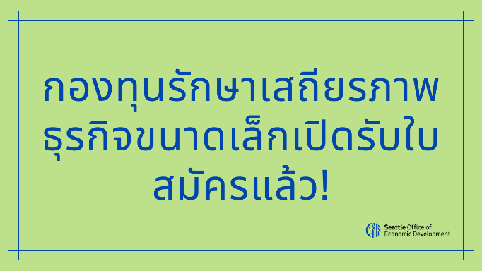

Vietnamese
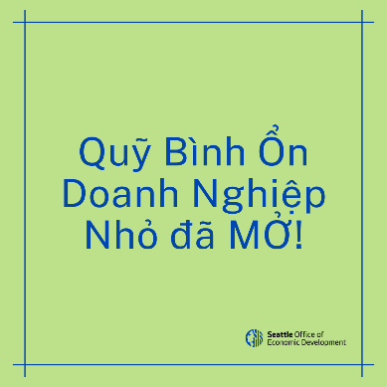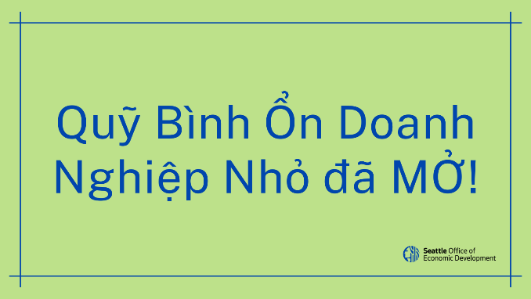

Instagram Story (English only)
